Idee 1 – Godgame Prinzip

Ziel:
- eine Zivilisation auf sich/einem Planeten beherbergen die eine bestimme Lebensspanne/Technologie/Entwicklung erreicht.

Gameplay:

- Spieler wirkt bei der entstehung des Sonnensystems mit (Solar 2) und sorgt so für möglichst optimale Bedingungen
- zu beginn des Spiels formt der Spieler das Sonnensystem in dem er Asteroiden/Planeten einfängt
  - die absorbierten Körper bestimmen dann die "Rohstoffe" des Planeten
    - also zu beginn viele Kometen (Eis) absorbiert --> Wasserplanet
    - zu beginn viele Asteroiden absorbiert --> Gesteinsplanet --> viele Rohstoffe aber wenig wasser
    - etc
  - Spieler "fängt" einen Mond ein um eine stabile Welt zu erschaffen (zwischen Ziel?)
  - Spieler säubert anfängliches Chaos im System
    - absorbiert nützliche Asteroiden
    - schleudert "schlechte" Asteroiden aus dem System
    - oder lässt neue Planeten entstehen
      - evtl spätere Kolos auf anderen Planeten?
- Spieler muss "böseartigen" Asteroiden (auf Kollisionskurs) ausweichen um das entstehende Leben zu beschützen
  - darf dabei nicht den "grünen Gürtel" um seine Sonne verlassen
    - da sonst Ziv ausstirbt
      - keine Niederlage nur Rückschlag
        - Leben entwickelt sich dann nach gewisser Zeit neu

Idee 2 – Solar 2 Prinzip

Ziel:
- der größte Himmelskörper werden

Gameplay:

- Spieler versucht der größte Himmelskörper zu werden
- kann andere Himmelskörper mit genug wucht und dem richtigen winkel zerschmettern
  - gefährlich da evtl Selbstzerstörung
- kann kleinere Objekte absorbieren und dadurch wachsen
- Spieler kann andere Objekte mit Gravitation gegeneinander schleudern um so die kleineren bruchstücke zu absorbieren

Idee 3 – Plattformer-Like

Ziel:
- der Spieler muss innerhalb einer Zeit ein festgelegtes Ziel erreichen

Gameplay:
- der Spieler steuert seinen Himmelskörper und muss dabei anderen Himmelskörper ausweichen
- Spieler kann Gegner absorbieren um zu wachsen bzw rammen um wieder kleiner zuwerden und gegner aus dem Weg zu schaffen
- mit der maus kann der Spieler die Flugrichtung beeinflussen aber die grundbewegung erzeugt die gravitation
  - Spieler kann zB knapp an größeren Objekten vorbeifliegen um schneller zu werden und enge kurven zu fliegen
- auf dem Weg sind verschiedene Gegner verteilt zB kleine und große Planeten, Gasriesen, Kometen, Schwarze Löcher etc

Idee 4 – Physik Sandbox / "Lern"-Spiel

Ziel:
- kein bestimmtes Ziel, wir bieten lediglich Hinweise auf die Möglichkeiten zB durch Achievments

Gameplay:
- der Spieler startet kurz nach dem Big Bang und kann sich ein einzelnes kleines Teilchen(Atom) steuern
- um zu wachsen muss der Spieler die richtigen Bausteine absorbieren
- bei wachsender Größe ändert sich das aussehen und die skalierung der Welt
- die möglichkeiten des Spielers sollten möglichst weit gefächert und nachvollziehbar sein
  - er kann zu einer Sonne werden und die entstehung eines Sonnensystems miterleben und beeinflussen
    - evtl auch mit Leben auf einem der Planeten
  - er kann ein Asteroid oder Komet werden und einfach das Universum erkunden
    - hauptmechanik hierbei sollte die Gravitation sein
      - um zB andere Asteroiden von ihrem Kurs abzubringen und sie miteinander kollidieren zu lassen
      - oder sind zB auf einem Planeten einschlagen zu lassen

Idee 5 – Bad Asteroid / Angry Birds Like

Ziel:
- der Spieler muss Planeten mit Asteroiden bombardieren und deren Bewohner vernichten
- eine Level zählt als gewonnen wenn die Zivilisation vernichtet ist

Gamplay:
- Spieler schleudert die Asteroiden aus einem Asteroidengürtel auf die Planeten
- er gibt den Asteroiden eine Startkraft und schickt so auf den Weg durchs Sonnensystem
  - hierbei muss er darauf achten das er nicht die anderen Himmelskörper trifft da er nur eine begrenzte anzahl von geschossen hat
  - er kann gravitation anderer planeten nutzen um den asteroiden mehr wucht zu geben oder um eine staffelung der asteroideneinschläge zu erzielen
- zu beginn sind die lebensformen die vernichtet werden müssen nicht sehr fortschrittlich
  - Tiere und kleine Stämme --> sehr leicht --> Tutorial ersten Level
  - Spieler hat nur die Standardasteroiden
- im Verlauf des Spiels / der Level werden die Zivs immer fortschrittlichler und somit auch schwerer zu vernichten...
  - einfache Ziv hat abwehrraketen
  - mittlere Ziv hat mehr und bessere Abwehrraketen und Frühwarnsystem
  - HighTech Ziv hat auf Stationen im All die zerstört werden müssen und Schilde etc
- ...aber der Spieler erhält auch eine größere Auswahl an Objekten die er den Planeten entgegenschleudern kann
  - einfache Asteroiden --> einfach Einschlag / moderater Schaden
  - Gravelasteroiden --> mehrere Einschläge (Shotgun) / moderater Splash
    - Bonus gegen Raketen
  - Riesenasteroid --> großer Einschlag / großer Schaden / sehr langsam (leichtes Ziel)
    - hält mehrere Abwehrtreffer aus
      - übernimmt die "tank"-Rolle
  - Komet --> einfacher Einschlag / großer Schaden / sehr schnell ( Sniper)
    - hält sehr wenig aus
    - darf nicht zu lange fliegen da er sonst schmilzt

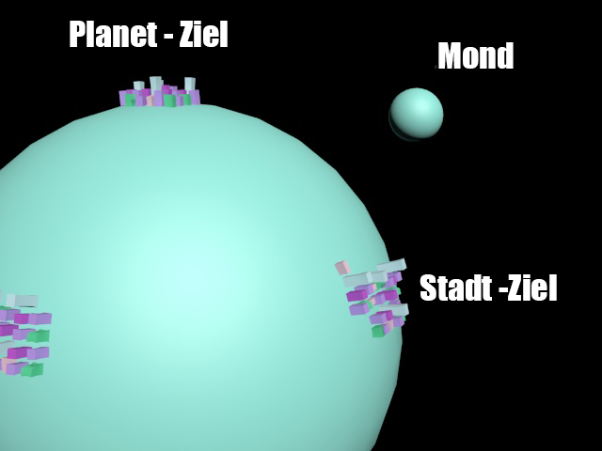
Planet Close Up

Übersicht / Spielansicht

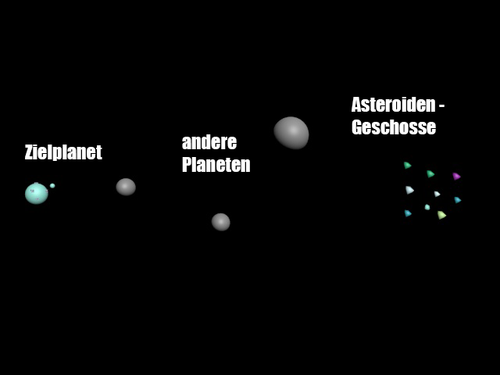
"Gameplay"

